

DE Bedienungsanleitung EN Operating Instructions FR Mode d’emploi
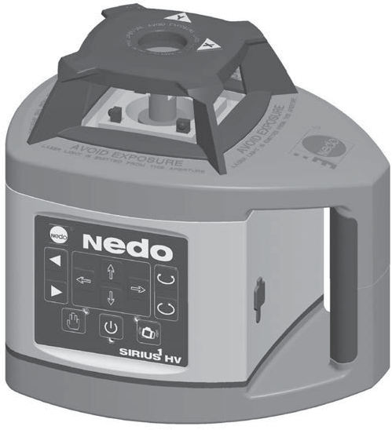
NL Gebruiksaanwijzing
RU �HCTPYKL.1>ß no
aKCnnYaTaL.1>1>
PL Instrukcja obslugi
IT Istruzioni d'uso

ES Manual de instrucciones
CZ Návod k použití
SE Bruksanvisning

SIRIUS 1 HV

NEDO
GmbH & Co. KG
Hochgerichtstraße 39-43 D-72280 Dornstetten

Tel.: +49 7443 2401 0
Fax: +49 7443 2401 45

www.nedo.com info@nedo.com

За вашата работа
Документи
Моля запознайте се с тази инструкция за употреба и съдържащите се в нея информация и указания за безопасност за SIRIUS 1 HV t.
Те отговарят на актуалните норми DIN EN 60825-1:2014 und IEC/TR 60825-1:2014. Спазването на тези норми гарантира сигурна работа. Лазерът може да се обслужва само от обучен персонал!

Лазерен лъч
Ротационният лазер SIRIUS¹ HV, в зависимост от изпълнението, е уред от лазерен клас 2 или лазерен клас 3R и съответства на DIN EN 60825-1:2014.
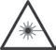

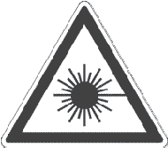
2

ЛАЗЕРЕН ЛЪЧ
НЕ ГЛЕДАЙТЕ ДИРЕКТНО В ЛЪЧА!
LASER КЛАС 2

DIN EN 60825-1:2014
P � 1mW
11: 630-680 nm
� 1,5 mrad
3R

ЛАЗЕРЕН ЛЪЧ
ИЗБЯГВАЙТЕ ДИРЕКТЕН КОНТАКТ С ОЧИТЕ!
LASER KLASSE 3R

DIN EN 60825-1:2014
P � 5mW
11: 630-680 nm
� 1,5 mrad

Общи изисквания за безопасност в обхвата на лазерния лъч:

- Да се избягва директен контакт с очита!
- Не насочвайте лазера към хора и не светете в очите им!
- Избягвайте насочването на лазера към огледална или рефлекторна повърхност.
- Ако е възможно, не работете с лазера на височината на очите!
- Корпусът на лазерния уред може да се отваря само от обучен сервизен техник!
- Излъченият лазерен лъч има следните характеристики:
  - Клас 2 = Мощност P � 1mW / Клас 3R = Мощност P � 5mW
  - Дължина на вълната 11: 630-680 nm
  - Дивергенция на лъча � 1,5 mrad
  - Постоянна лазерна точка: CW-Лазер
  - Въртящя се лазерна точка: Лазерен импулс с честота: 1Hz ... 10Hz
Предупредителни табели
Предупредителните табели на уреда не трябва да се премахват.
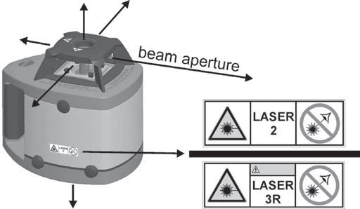
VORSICHT
За потребители в Германия:
Моля, спазвайте предписанията на професионалните съюзи BGI 832 за експлоатация на лазерни съоръжения и BGV B2 за предотвратяване на злополуки. Препоръчва се експлоатацията на лазер от клас 3R да се регистрира в компетентния професионален съюз. Информация може да се намери в §5 от BGV B2 и Раздел 2 - Приложение 5 от BGI 832.

Общи указания

Употреба по предназначение
SIRIUS¹ HV е подходящ за маркиране на височини, за подравняване (трасиране), за определяне на отвеси, за нивелиране и за извършване на подобни работи. Уредът може да се използва на закрито и на открито.

Ремонт:
Ремонтите винаги трябва да се извършват от NEDO или оторизиран сервиз. Никога не отваряйте уреда сами, в противен случай гаранцията отпада.

Внимателно боравене:

SIRIUS¹ HV е чувствителен и високоточен инструмент и поради това с него трябва да се борави със съответното внимание. Не съхранявайте уреда в куфара, ако е влажен.

Изхвърляне:
За изхвърляне уредът трябва да бъде предаден за рециклиране на материали в съответствие с приложимите разпоредби.

Батерии/Акумулатори:
Батериите/акумулаторите са опасни отпадъци и не трябва да се изхвърлят с битовите отпадъци. Те трябва да бъдат изхвърлени правилно в съответствие със съответните валидни национални директиви.

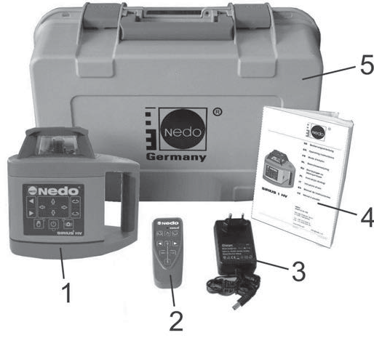

- SIRIUS 1 HV
- Инфрачервено дистанционно управление
- Зарядно устройство, 100 – 240 V
- Инструкция за експлоатация
- Транспортен куфар

Технически характеристики

Принцип на действие на SIRIUS 1 HV
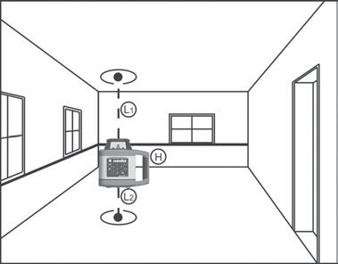
SIRIUS¹ HV може да се позиционира хоризонтално или вертикално и проектира в съответствие с позиционирането си :
  - при хоризонтална работа: една хоризонтална лазерна линия (H), както и отвесни точки нагоре и надолу (L1/L2)
  - при вертикална работа: една вертикална лазерна линия (V), както и две хоризонтални лазерни точки (L1/L2)

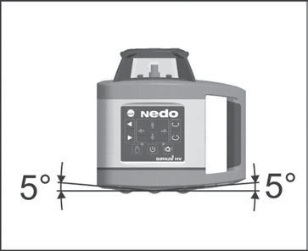
SIRIUS 1 HV е оборудван с функция за самонивелиране и автоматично компенсира наклони на уреда до 5° във всяка посока.

Bedienfeld SIRIUS 1 HV

1 | Бутон  „Придвижване на лазера по посока на часовни-ковата стрелка“: Натискане/задържане на бутона: движи лазерната точка стъпка по стъпка/неп-рекъснато, респ. сканиращия ветрилообразен лъч (ограничена лазерна линия) стъпка по стъпка по посока на часовниковата стрелка.
2 | Бутон  Придвижване на лазера обратно на часовниковата стрелка“: Натискане/задържане на бутона: движи лазерната точка стъпка по стъпка/непре-къснато, респ. сканиращия ветрилообразен лъч стъпка по стъпка обратно на часовниковата стрелка
3 | Бутони  “Настройка на наклона по оста- x“  С тези два бутона в позиция „Ръчно нивели-ранеl“ може да се настройва наклона по оста – x. |  |  |  | 3
4 | Бутон „Ъгъл на сканиране (ограничена лазерна линия)“  Бутонът е активен само в режим „Скорост на въртене = 0“. Той превключва последователно различната големина на ъгъла на сканиране:  0° – 6° – 20° – 50° – 90°. | 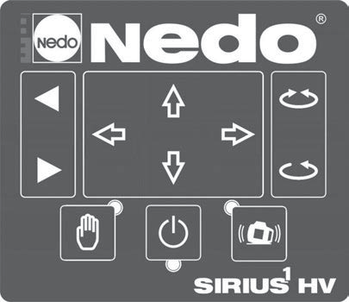  2 |  |  |  |  |  |  | 4
5 | Бутон „Скорост на въртене“  Включва или изключва последователно различните скорости на въртене:  0 – 60 – 120 – 300 – 600 U/min.  При включване лазерът винаги се върти с 600 об/min. | 1 | 12 | 11 | 10 | 9 | 8 | 7 | 5  6
6 | Бутони  “Настройка на наклона по оста - y“  С тези два бутона в позиция „Ръчно нивелиране“ може да се настройва наклонът по оста - y.
7 | Бутон „Контрол на височината“  С този бутон се влючва автоматичния конт-рол на височината. След силен удар, който води до промяна на височината, въртенето на лазера спира.
8 | LED-индикатор  „Контрол на височината“  Мига в зелено, когато контролът на височината е включен. Светодиодът мига бързо, когато уредът е установил промяна във височината поради силен удар.
9 | Бутон Включване/Изключване  Включва и изключва уреда.
10 | LED-индикатор „Индикатор за работа“  Свети червено, когато уредът е включен.  Мига червено при разредена батерия.
11 | LED-индикатор „Нивелиране“  Свети в зелено, когато уредът е превключен на ръчен режим.  Мига в зелено, когато уредът е извън диапазона на нивелиране.
12 | Бутон „Нивелиране“  Превключва между автоматичен и ръчен режим.

Bedienfeld IR-Fernbedienung

Die Символите и фунциите на бутоните на дистанционното съответстват на тези на аналогичните бутони на уреда SIRIUS 1 HV |  | 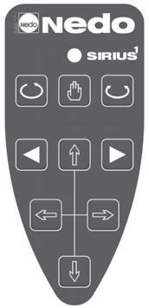  13
Вижте страница 5.
Изключение:
 | LED-индикатор „Изпращане“
 | Светва за кратко при натискане на бутони
13 | 4, 5 или 12.
 | Мига, докато бутоните 1, 2, 3 или 6
 | са натиснати.

Първоначално пускане в експлоатация

SIRIUS 1 HV
При първоначално пускане в експлоатация на SIRIUS¹ HV заредете вградения комплект батерии (4,8 V) с включеното в окомплектовката зарядно устройство. Буксата за зареждане се намира до дръжката зад гумена капачка. По време на процеса на зареждане светодиодът на зарядното устройство свети в червено, а при неизправност мига в червено. Комплектът батерии е напълно зареден, когато светне зеленият светодиод на зарядното устройство.

Внимание!
Изполвайте само оригиналното зарядно.

Инфрачервено дистанционно управление
Поставете в дистанционното управление двете батерии (Typ AAA), които са в обема на доставката. Спазвайте правилния поляритет!

Приемник
Поставете в приемника двете батерии, които са в обема на доставката. Спазвайте правилния поляритет !

Пускане на уреда в експлоатация
При пускане в експлоатация на място, разположете SIRIUS¹ HV в съответствие с приложението.

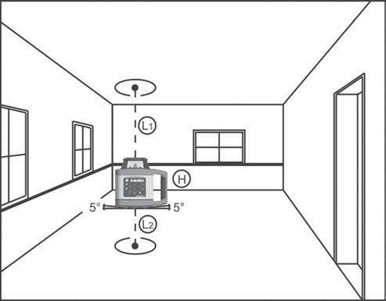
SIRIUS 1 HV притежава функция за самонивелиране.

Чрез натискане на бутона Вкл./Изкл. се включва самонивелирането. Хоризонталният лъч (H) започва да се върти и отвесните лъчи (L₁ и L₂) се включват.

При наклон на уреда до 5° във всяка равнина, лазерните лъчи са отвесни и хоризонтални.

Ако диапазонът от 5° бъде надвишен, хоризонталният лъч спира да се върти и започва да мига заедно с двата отвесни лъча (L₁ и L₂) .

Техничести данни

Typ | SIRIUS 1 HV
Bestell-Nr. | 471940 / 471940-632
Лазерна конфигурация | - лазерна точка, въртяща се от 0° до 360°,1 лазерна линия чрез въртяща се лазерна точка, 1 сканиращ ветрилообразен лъч (ограничена лазерна линия), виж ъгъл на сканиране, по 1 отвесна точка нагоре и надолу
Скорост на въртене | 0, 60, 120, 300, 600 U/min
Ъгъл на сканиране | 0°, 6°, 20°, 50°, 90°
Точност на нивелиране | ±0,1 mm/m
Време за нивелиране | < 30 сек.
Резба | BSW 5/8" на уреда
Работен диапазон | 300 m (диаметър) с приемник
Дължина на вълната | 635 nm
Клас на лазера | 2 респ. 3R
Мощност | < 1 mW респ. < 5 mW
Диапазон на самонивелиране | ±5°, моторизирано по вертикалната и хоризонталната ос
Токозахранване | Акумулаторна батерия NiMH 4,8 V вкл. зарядно  Капацитет на батерията 3800 mAh
Работа с батерията | около 30 h
Време за зареждане | около 5 h
Работна температура | –20 °C до +50 °C
Клас на защита | IP 65
Размери | B 150 mm / T 200 mm / H 190mm
Тегло | 2,3 kg

Typ | Инфрачервено дистанционно управление
Обхват | около 25 m
Захранване | Батерии: 2 x 1,5 V (AAA)
Размери | B 46 mm / T 24 mm / H 111 mm
Тегло | 0,07 kg
Technische Änderungen vorbehalten.

Точността на лазерния лъч трябва да се проверява редовно. За тази цел е необходима свободна измервателна отсечка от 30 м. Извършват се общо 4 измервания (по две за всяка от осите X/Y). Проверката се извършва в две стъпки.

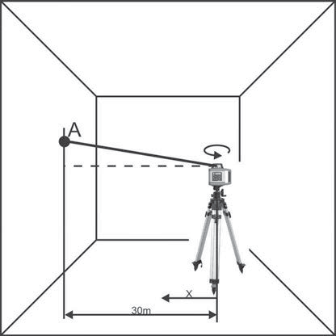
Стъпка 1 – x-оста
- Позиционирайте SIRIUS¹ HV, както е показано на фигурата встрани, по дължината на релефно маркираната върху корпуса ос X и включете ротационния лазер. Лазерният лъч започва да се върти.
- DieПозицията на лазерния лъч се установява с помощта на приемника.
- Маркирайте позиция A на лазерния лъч.

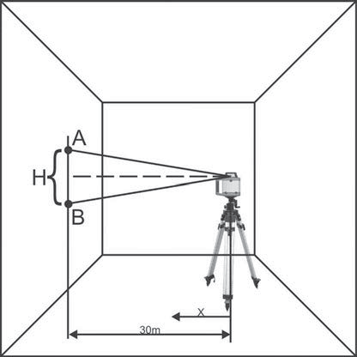
Стъпка 2 – x-оста
- Завъртете SIRIUS 1 HV на 180°.
- Изпълнете предходните стъпки отново и маркирайте позиция B на лазерния лъч.
- Измерете вертикалното разстояние H между маркировка A и маркировка B; маркировка B може да лежи над или под маркировка A.
- Ако измереното разстояние H между маркировка A А и маркировка B е < 6 mm, SIRIUS 1 HV се намира в допустимия толеранс..
Стъпките 1 и 2 сега трябва да се извършат по
описания начин и за оста Y.
Указание: Ако вертикално измереното разстояние H между маркировка A и маркировка B е извън допустимия толеранс , трябва SIRIUS 1 HV да бъде проверен от оторизиран сервиз.

